DH-SJ5 温度传感器设计性实验装置

使用说明书

杭 州 大 华 科 教 仪 器 研 究 所杭州大华仪器制造有限公司

一、温度传感器概述

温度是表征物体冷热程度的物理量。温度只能通过物体随温度变化的某些特性来间接测量。测温传感器就是将温度信息转换成易于传递和处理的电信号的传感器。

一、测温传感器的分类
  - 电阻式传感器
热电阻式传感器是利用导电物体的电阻率随温度而变化的效应制成的传感器。热电阻 是中低温区最常用的一种温度检测器。它的主要特点是测量精度高，性能稳定。它分为金属热电阻和半导体热电阻两大类。金属热电阻的电阻值和温度一般可以用以下的近似关系 式表示，即
Rt=Rt0[1+α (t-t0)]
式中，Rt 为温度 t 时的阻值；Rt0 为温度 t （通常 t0=0℃）时对应电阻值；α 为温度系
0
数。
半导体热敏电阻的阻值和温度关系为

B
R = Ae t t
式中 Rt 为温度为 t 时的阻值；A、B 取决于半导体材料的结构的常数。
常用的热电阻有铂热电阻、热敏电阻和铜热电阻。其中铂电阻的测量精确度是最高的，
它不仅广泛应用于工业测温，而且被制成标准的基准仪。
金属铂具有电阻温度系数大，感应灵敏；电阻率高，元件尺寸小；电阻值随温度变化而变化基本呈线性关系；在测温范围内，物理、化学性能稳定，长期复现性好，测量精度高，是目前公认制造热电阻的最好材料。但铂在高温下，易受还原性介质的污染，使铂丝变脆并改变电阻与温度之间的线性关系，因此使用时应装在保护套管中。用铂的此种物理特性制成的传感器称为铂电阻温度传感器，利用铂的此种物理特性制成的传感器称为 铂电阻温度传感器，通常使用的铂电阻温度传感器零度阻值为 100Ω，电阻变化率为0.3851Ω/℃，TCR=(R100-R0)/(R0×100) ，R0 为 0℃的阻值，R100 为 100℃的阻值，按 IEC751
国际标准，温度系数TCR=0.003851，Pt100（R0=100Ω）、Pt1000（R0=1000Ω）为统一设计
型铂电阻。铂热电阻的特点是物理化学性能稳定。尤其是耐氧化能力强、测量精度高、应
用温度范围广，有很好的重现性，是中低温区（-200℃～650℃）最常用的一种温度检测器。热敏电阻(Thermally Sensitive Resistor,简称为 Thermistor),是对温度敏感的电阻的
总称，是一种电阻元件，即电阻值随温度变化的电阻。一般分为两种基本类型：负温度系数热敏电阻 NTC（Negative Temperature Coefficient）和正温度系数热敏电阻PTC（Positive Temperature Coefficient）。NTC 热敏电阻表现为随温度的上升，其电阻值下降；而PTC 热敏电阻正好相反。
NTC 热敏热电阻大多数是由 Mn(锰)、Ni(镍)、Co(钴)、Fe(铁)、Cu(铜)等金属的氧化物经过烧结而成的半导体材料制成。因此，不能在太高的温度场合下使用。不竟然，其使用范围有的也可以达到了-200℃～700℃，但一般的情况下，其通常的使用范围在-100℃～ 300℃。
NTC 热敏热电阻热响应时间一般跟封装形式、阻值、材料常数（热敏指数）、热时间
常数有关。材料常数（热敏指数）B 值反映了两个温度之间的电阻变化，热敏电阻的特性
1 − 1
1
2
T
1
T
2

ln R

ln R
lg R − lg R

就是由它的大小决定的，B 值（K）被定义为：B =
1 − 1
1
2
T
1
T
2

= 2.3026 × ；

R ：温度 T （K）时的零功率电阻值；R ：温度 T （K）时的零功率电阻值；T ，T ：
T1 1 T2 2 1 2

两个被指定的温度（K）。对于常用的 NTC 热敏电阻，B 值范围一般在 2000K ～ 6000K 之间。热时间常数是指在零功率条件下，当温度突变时，热敏电阻的温度变化了始未两个温度差的 63.2% 时所需的时间。热时间常数与 NTC 热敏电阻的热容量成正比，与其耗散系数成反比。这两种热敏电阻均具有特定的特点和优点，以应用于不同的领域。
而铜（Cu50）热电阻测温范围小，在-50~150℃范围内，稳定性好,便宜;但体积大,机械强度较低。铜电阻在测温范围内电阻值和温度呈线性关系，温度线数大，适用于无腐蚀介质，超过 150℃易被氧化。通常用于测量精度不高的场合。铜电阻有 R0=50Ω 和 R0=100Ω
两种，它们的分度号为Cu50 和Cu100。其中Cu50 的应用最为广泛。
  - 半导体温度传感器
PN 结半导体温度传感器是利用半导体 PN 结的温度特性制成的。 其工作原理是 PN 结两端的电压随着温度的升高而减少。PN 结温度传感器则具有灵敏度高、线性好、热响应快和体积轻巧等特点，尤其是温度数字化、温度控制以及用微机进行温度实时讯号处理等方面，乃是其它温度传感器所不能比拟的。目前结型温度传感器主要以硅为材料，原因是硅材料易于实现功能化，即将测温单元和恒流、放大等电路组合成一块集成电路。
美国 Motorola 公司在 1979 年就开始生产测温晶体管及其组件，如今灵敏度高达100mV／℃、分辨率不低于 0.1℃的硅集成电路温度传感器。但是以硅为材料的这类温度传感器也不是尽善尽美的，在非线性不超过标准值 0.5％的条件下，其工作温度一般为
-50℃～150℃，与其它温度传感器相比，测温范围的局限性较大，如果采用不同材料如锑化铟或砷化镓的 PN 结可以展宽低温区或高温区的测量范围。八十年代中期我国就研制成功 SiC 为材料的PN 结温度传感器，其高温区可延伸到500℃，并荣获国际博览会金奖。
  - 晶体温度传感器
晶体温度传感器是利用晶体的各向异性，并通过选择适当的切割角度切割而成，这是 一种可将温度转换成频率的传感器，这种传感器用于计算机测量时可省去模数转换。因此， 适合于计算机测温的应用。
  - 非接触型温度传感器
非接触型温度传感器是利用物体表面散发出来的光或热来进行测量的。常用的非接触 型传感器多数是红外传感器，适合于高速运行物体、带电体、高温及高压物体的温度测量。这种红外测温传感器具有反应速度快、灵敏度高、测量准确、测温范围广泛等特点。
  - 热电式传感器
1、热电偶测温基本原理
将两种不同的金属丝一端熔合起来，如果给它们的连结点和基准点之间提供不同的温度，就会产生电压，即热电势。这种现象叫做塞贝克效应。
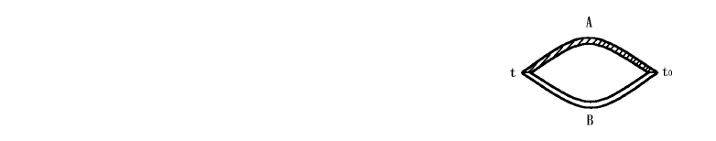
将两种不同材料的导体或半导体A 和B 焊接起来，构成一个闭合回路，如图 1-1 所示。当导体A 和B 的两个执着点 1 和 2 之间存在温差时，两者之间便
产生电动势,因而在回路中形成一个大小的电流,这种现象称为热电效应。热电偶就是利用这一效应来工作的，属有源传感器。它能将温度直接转换成热电势。热电偶是工业上最常用的温度检测元件之一。其优点是：
- 测量精度高。因热电偶直接与被测对象接触，不受中间介质的影响。
- 测量范围广。测温范围极宽、从-270℃的极低温度到
2600℃的超高温度都可以测量，而且在600℃～2000℃的温 图 1-1
度范围内可以进行精确的测量（600℃以下时，铂电阻的测量精度更高）。某些特殊热电偶最低可测到-269℃（如金铁镍铬），最高可达+2800℃（如钨-铼）。
- 构造简单，使用方便。热电偶通常是由两种不同的金属丝组成，而且不受大小

和开头的限制，外有保护套管，用起来非常方便。
- 测温精度高、准确、可靠、性能稳定、热惯性小。通常用于高温炉的测量和快速测量方面。
2、热电偶的种类及结构形成(1)热电偶的种类
常用热电偶可分为标准热电偶和非标准热电偶两大类。所调用标准热电偶是指国家 标准规定了其热电势与温度的关系、允许误差、并有统一的标准分度表的热电偶，它
有与其配套的显示仪表可供选用。非标准化热电偶在使用范围或数量级上均不及标准化热 电偶，一般也没有统一的分度表，主要用于某些特殊场合的测量。标准化热电偶 我国从1988 年 1 月 1 日起，热电偶和热电阻全部按IEC 国际标准生产，并指定S、B、E、K、R、 J、T 七种标准化热电偶为我国统一设计型热电偶。
(2)热电偶的结构形式 为了保证热电偶可靠、稳定地工作，对它的结构要求如下：
① 组成热电偶的两个热电极的焊接必须牢固。
② 两个热电极彼此之间应很好地绝缘，以防短路。
③ 补偿导线与热电偶自由端的连接要方便可靠。
④ 保护套管应能保证热电极与有害介质充分隔离。
3、热电偶冷端的温度补偿
由于热电偶的材料一般都比较贵重（特别是采用贵金属时），而测温点到仪表的距离都很远，为了节省热 电偶材料，降低成本，通常采用补偿导线把热电偶的冷 端（自由端） 延伸到温度比较稳定的控制室内，连接到 仪表端子上。必须指出，热电偶补偿导线的作用只起延伸热电极，使热电偶的冷端移动到控制室的仪表端子上，它本身并不能消除冷端 温度变化对测温的影响，不起补偿作用。因此，还需采用其他修正方法来补偿冷端温度t0
≠0℃时对测温的影响。
在使用热电偶补偿导线时必须注意型号相配，极性不能接错，补偿导线与热电偶连接端的温度不能超过 100℃。
  - 光纤温度传感器
光纤温度传感器分为相位调制型光纤温度传感器（灵敏度高）、热辐射光纤温度传感 器（可监视一些大型电气设备，如电机、变压器等内部热点的变化情况）和传光型光纤温度传感器（体积小、灵敏度高、工作可靠、易制作）。
  - 液压温度传感器
这种传感器流体受热会产生膨胀，膨胀程度与所加的热量成正比。在根据液压原理制成的温度传感器中，最普通的就是大家熟悉的水银温度计。
  - 智能温度传感器
智能温度传感器由于在一个芯片上集成有温度传感器、处理器、存储器、A/D 转换器等部件。 因此，这类传感器具有判断和信息处理能力，并可对测量值进行各种修正和误差补偿，同时还带有自诊断、自校准功能，可大大提高系统的可靠性，并能和计算机直接联机。

二、目前热电阻的引线主要有三种方式
1、二线制：如图 1-2 所示，在热电阻的两端各连接一根导线来引出电阻信号的方式叫二线制：这种引线方法很简单，但由于连接导线必然存在引线电阻r，r 大小与导线的材质和长度的因素有关，因此这种引线方式只适用于测量精度较低的场合。
2、三线制：如图 1-3 所示，在热电阻的根部的一端连接一根引线，另一端连接两根引线的方式称为三线制，这种方式通常与电桥配套使用，可以较好的消除引线电阻的影响， 是工业过程控制中的最常用的引线电阻。
3、四线制：如图 1-4 所示，在热电阻的根部两端各连接两根导线的方式称为四线制，


其中两根引线为热电阻提供恒定电流I，把 R 转换成电压信号U，再通过另两根引线把U 引至二次仪表。可见这种引线方式可完全消除引线的电阻影响，主要用于高精度的温度检测。


图 1-2


图 1-3

图 1-4

一、概述

二、DH-SJ5 温度传感器实验装置

DH-SJ5 型温度传感器实验装置是以分离的温度传感器探头元器件，单个电子元件， 以九孔板为实验平台来测量温度的设计性实验装置。该实验装置提供了多种测温方法，自行设计测温电路来测量温度传感器的温度特性。实验配有铂电阻 Pt100、热敏电阻（NTC 和PTC）、铜电阻 Cu50、铜-康铜热电偶、PN 结、AD590 和 LM35 等温度传感器。本实验装置采用智能温度控制器控温。具有以下的特点：
1、控温精度高、范围广、加热所需的温度可自由设定，采用数字显示。
2、使用低电压恒流加热、安全可靠、无污染。加热电流连续可调。
3、本仪器提供的是单个分离的温度传感器，形象直观，给实验带来了很大的方便， 可对不同传感器的温度特性进行比较，更易于掌握它们的温度特性。
4、采用九孔板作为实验平台，提供设计性实验。
5、加热炉配有风扇，在做降温实验过程中可采用风扇快速降温。
6、整体结构设计新颖，紧凑合理，外型美观大方。

二、主要技术指标
1、 电源电压：AC220V±10%(50/60HZ)
2、 工作环境：温度 0～40℃，相对湿度＜80%的无腐蚀性场合
3、 控温范围：室温~120℃
4、 温度控制精度：±0.2℃
5、 分辩率： 0.1℃
6、控制方式：先进的PID 控制

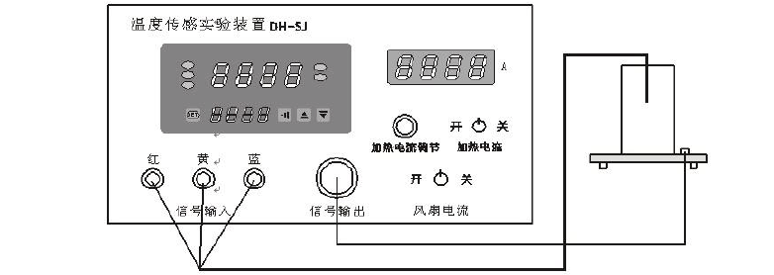
三、温控仪与恒温炉的连线

图 2-1
Pt100 的插头与温控仪上的插座颜色对应得相连接。红→红；黄→黄；蓝→蓝。

警告：在做实验中或做完实验后，禁止手触传感器的钢钾护套！

三、温度传感器特性实验

实验一 热电阻特性实验

【实验目的】
1、研究Pt100 铂电阻、Cu50 铜电阻和热敏电阻（NTC 和PTC）的温度特性及其测温原理。
2、研究比较不同温度传感器的温度特性及其测温原理。
3、掌握单臂电桥及非平衡电桥的原理，及其应用。
4、了解温度控制的最小微机控制系统。
5、掌握实验中单片机在温度实时控制、数据采集、数据处理等方面的应用。
6、学习运用不同的温度传感器设计测温电路。

【实验原理】
1、Pt100 铂电阻的的测温原理
金属铂(Pt)的电阻值随温度变化而变化,并且具有很好的重现性和稳定性，利用铂的此 种物理特性制成的传感器称为铂电阻温度传感器，通常使用的铂电阻温度传感器零度阻值 为 100Ω，电阻变化率为 0.3851Ω/℃。铂电阻温度传感器精度高，稳定性好，应用温度范围广，是中低温区（-200～650℃）最常用的一种温度检测器，不仅广泛应用于工业测温， 而且被制成各种标准温度计（涵盖国家和世界基准温度）供计量和校准使用。
按 IEC751 国际标准，温度系数TCR=0.003851，Pt100（R0=100Ω）、Pt1000（R0=1000Ω）为统一设计型铂电阻。
TCR=(R100-R0)/(R0×100) （1）
100℃时标准电阻值 R100=138.51Ω。100℃时标准电阻值 R1000=1385.1Ω。Pt100 铂电阻的阻值随温度变化而变化计算公式：
-200<t<0 ℃ Rt=R0[1+At+Bt2+C(t-100)t3] （2）
0<t<850 ℃ R =R （1+At+B t 2] （3）
t 0
Rt 在t℃时的电阻值；R0 在0℃时的电阻值 。式中A、B、C 的系数各为：A=3.90802×10-3C-1 ；
B=-5.802×10-7C-2 ；C=-4.27350×10-12C-4 。
三线制接法要求引出的三根导线截面积和长度均相同，测量铂电阻的电路一般是不平 衡电桥，铂电阻作为电桥的一个桥臂电阻，将导线一根接到电桥的电源端，其余两根分别接到铂电阻所在的桥臂及与其相邻的桥臂上，当桥路平衡时，通过计算可知：
R R rR

R = 1 3 +
t R
2
R 1 − r （4）
2

当 R1=R2 时，导线电阻的变化对测量结果没有任何影响，这样就消除了导线线路电阻

带来的测量误差，但是必须为全等臂电桥，否则不可能完全消除导线电阻的影响，但分析可见，采用三线制会大大减小导线电阻带来的附加误差，工业上一般都采用三线制接法。
2、热敏电阻温度特性原理(NTC 型)
热敏电阻是阻值对温度变化非常敏感的一种半导体电阻，它有负温度系数和正温度系数两种。负温度系数的热敏电阻(NTC)的电阻率随着温度的升高而下降(一般是按指数规 律)；而正温度系数热敏电阻(PTC)的电阻率随着温度的升高而升高；金属的电阻率则是随 温度的升高而缓慢地上升。热敏电阻对于温度的反应要比金属电阻灵敏得多，热敏电阻的体积也可以做得很小，用它来制成的半导体温度计，已广泛地使用在自动控制和科学仪器中，并在物理、化学和生物学研究等方面得到了广泛的应用。
在一定的温度范围内，半导体的电阻率ρ和温度 T 之间有如下关系：
ρ = A eB / T (5)
1
式中 A1 和 B 是与材料物理性质有关的常数，T 为绝对温度。对于截面均匀的热敏电阻， 其阻值RT 可用下式表示：

l
R = ρ (6)
s
T
式中 RT 的单位为 Ω，ρ的单位为 Ωcm ， l 为两电极间的距离，单位为cm，S 为电阻的横

l

截面积，单位为cm2。将(5)式代入(6)式，令 A = A
1 s
，于是可得：

R = AeB / T (7)
T
对一定的电阻而言，A 和B 均为常数。对(7)式两边取对数，则有

ln R
T

1
1
= B T + ln A (8)

ln R
T
与 T 成线性关系，在实验中测得各个温度 T 的 RT 值后，即可通过作图求出 B 和 A

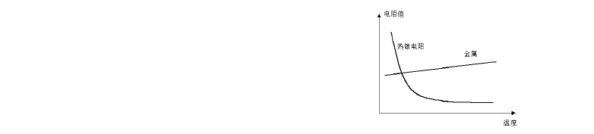3、Cu50 铜电阻温度特性原理
值，代入(7)式，即可得到 RT 的表达式。式中RT 为在温度T(K)时的电阻值(Ω)，A 为在某温度时的电阻值
(Ω)，B 为常数(K)，其值与半导体材料的成分和制造方法有关。
图 3-1 表示了热敏电阻(NTC)与普通电阻的不同温度特性。
铜电阻是利用物质在温度变化时本身电阻也随着发 图 3-1
生变化的特性来测量温度的。铜电阻的受热部分（感温元件）是用细金属丝均匀地双绕在绝缘材料制成的骨架上，当被测介质中有温度梯度存在时，所测得的温度
是感温元件所在范围内介质层中的平均温度。

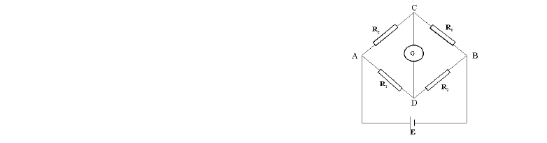
4、单臂电桥原理
惠斯登电桥线路如图 3-2 所示，四个电阻 R 、R 、
1 2
、 连成一个四边形，称电桥的四个臂。四边形的
R R
0 X
一个对角线接有检流计，称为“桥”，四边形的另一个 对角线上接电源 E，称为电桥的电源对角线。电源接通， 电桥线路中各支路均有电流通过。
当 C、D 之间的电位不相等时，桥路中的电流I ≠0， 检流计的指针发生偏转。当 C、D 两点之间的电位相等时， “桥”路中的电流 Ig=0，检流计指针指零，这时我们称电
g
桥处于平衡状态。 图 3-2

当电桥平衡时， I = 0 ，则有
g

⎧U = U
⎨ AC AD
⎧I R
， 即⎨ 1 x
= I R
2 1

⎩U = U
⎩I R = I R

CB DB
R
R

于是 x = 1
R R
1 0 2 2

0 2
根据电桥的平衡条件，若已知其中三个臂的电阻，就可以计算出另一个桥臂的电阻， 因此，电桥测电阻的计算式为

R = 1 R
R
x R 0
2

R
(9)

电阻 1 为电桥的比率臂，R0 为比较笔，常用标准电阻箱。Rx 作为待测臂，在热敏电
R
2

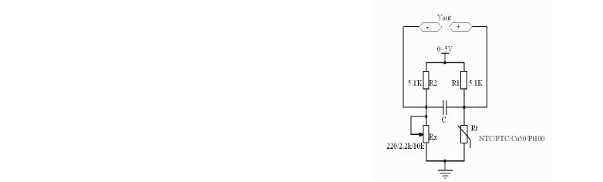25℃的阻值 350Ω。 图 3-3
阻测量中用 RT 表示。
【实验仪器】
九孔板，DH-VC1 直流恒压源恒流源，DH-SJ 型温度传感器实验装置，数字万用表，电阻箱(自备)。
【实验内容与步骤】
1、用万用表直接测量法
1）参照附录 4 的使用方法，将温度传感器直接插在温度传感器实验装置的恒温炉中。在传感器的输出端用数字万用表直接测量其电阻值。本实验的热敏电阻
NTC 温度传感器 25℃的阻值 5KΩ；PTC 温度传感器
- 在不同的温度下，观察Pt100 铂电阻、热敏电阻（NTC 和 PTC）和Cu50 铜电阻的

阻值的变化，从室温到 120℃（注：PTC 温度实验从室温到 100℃。），每隔 5℃(或自定度数)测一个数据，将测量数据逐一记录在表格内。
- 以温标为横轴，以阻值为纵轴，按等精度作图的方法，用所测的各对应数据作出 R －t 曲线。
T
- 分析比较它们的温度特性。
2、单臂电桥法
  - 根据单臂电桥原理，参照图1-2 和 1-3。按图 3-3 的方式连接成单臂电桥形式。运用万用表，自行判定三线制 Pt100 的接线。将 R3 用电位器代替。用 DH-VC1 直流恒压源恒流源的恒压源来提供稳定的电压源，范围0~5V。注意：将电压由0~5V 缓慢调节，具体电压自定。
  - 将温度传感器作为其中的一个臂。根据不同的温度传感器，参照附录2 和 3 中的温度传感器在 0℃的对应阻值，把电阻器件调到与 Pt100 或 Cu50 温度传感器对应得阻值
（Cu50 在 0℃的阻值是 50Ω，用100Ω 并联 220Ω 的电位器，比较臂R3 的阻值可以按照同样思路来匹配），仔细调节比较臂 R3 使桥路平衡，即万用表的示数为零。NTC 和 PTC 温度传感器以 25℃时阻值为桥路平衡的零点。把电阻器件调到与 NTC 或PTC 温度传感器对
应得 25℃时的阻值（NTC 的阻值 5KΩ，用 1KΩ 的电阻串联 5KΩ 和 220Ω 的电位器，比较臂 R3 的阻值可以按照同样思路来匹配），仔细调节比较臂 R3 使桥路平衡，即万用表的示数为零。
  - 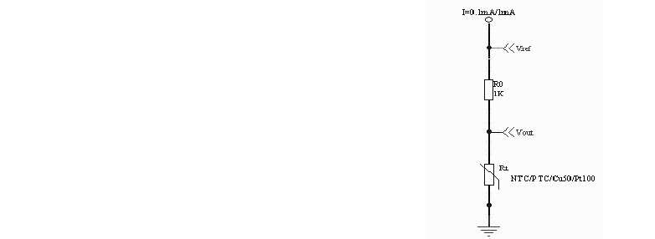参照附录 4 的使用方法。直接插在温度传感器实验装置的恒温炉中。通过温控仪加热，在不同的温度下，观察Pt100 铂电阻、热敏电阻（NTC 和 PTC）和 Cu50 铜电阻的阻值的变化，从室温到 120℃（注：PTC 温度实验从室温到 100℃。），每隔 5℃(或自定度
数)测一个数据，将测量数据逐一记录在表格内。
4) 以温标为横轴，以电压为纵轴，按等精度作图的方法，用所测的各对应数据作出V-t 曲线。
- 推导测量原理计算公式。
- 分析比较它们的温度特性。
3、恒流法
- 按照图3-4 接线。用DH-VC1 来提供1mA 或0.1mA
，调节 DH-VC1 上的恒流源的电位器使其两端的电压为1V 或 0.1V。注意： 将电压由 0~1V 缓慢调节。
- 将温度传感器直接插在温度传感器实验装置的恒
直流电流源。用万用表测量取样电阻 R0

温炉中。通过温控仪加热，在不同的温度下，观察Pt100 铂电阻、 图 3-4

热敏电阻（NTC 和PTC）和Cu50 铜电阻的阻值的变化，从室温到120℃（注：PTC 温度实验从室温到 100℃。），每隔 5℃(或自定度数)测一个数据，将测量数据逐一记录在表格内。温控仪的使用方法详见附录 4。
3) 以温标为横轴，以电压为纵轴，按等精度作图的方法，用所测的各对应数据作出
V-t 曲线。
  - 推导测量原理计算公式。
  - 分析比较它们的温度特性。
  - 分析比较单臂电桥法与恒流法这两种测量方法的特点。
4、学习运用电桥和差分放大器自行设计数字测温电路。

电桥
差动
显示

图 3-5
注意：正温度系数热敏电阻(PTC)随温度的变化成指数函数变化，在 80℃以下阻值变化比较平滑，而在 80℃以上变化非常快。整体成指数上升曲线。

【数据记录 1】
Pt100 铂电阻数据记录 室温 ℃
序
号
1
2
3
4
5
6
7
8
9
10
温度（℃）
R/V
序 号 11 12 13 14 15 16 17 18 19 20
温度（℃）
R/V

【数据记录 2】
NTC 负温度系数热敏电阻数据记录 室温 ℃
序
号
1
2
3
4
5
6
7
8
9
10
温度（℃）
R/V
序 号 11 12 13 14 15 16 17 18 19 20
温度（℃）
R/V

【数据记录 3】
PTC 正温度系数热敏电阻数据记录 室温 ℃
序
号
1
2
3
4
5
6
7
8
9
10
温度（℃）
R/V
序
号
11
12
13
14
15
16
17
18
19
20
温度（℃）
R/V

【数据记录 4】
Cu50 铜电阻数据记录 室温 ℃
序
号
1
2
3
4
5
6
7
8
9
10
温度（℃）
R/V
序
号
11
12
13
14
15
16
17
18
19
20
温度（℃）
R/V

以上内容仅为本文档的试下载部分，为可阅读页数的一半内容。如要下载或阅读全文，请访问：https://d.book118.com/958140060046006042

